令和4年度
上・ 期 事業実施報告書
提出日： ４月 １４日
記入者： 磯脇 賢二
連絡先：022（762）8791

団体名：一般社団法人復興支援士業ネットワーク
開催日  開催時間 | 開催場所 | 参加者・運営者数 | メニュー  ※ﾒﾆｭｰ表を別途添付でも可
10／8 (土)  16:00  ～  18：00  会食・配食・宅食  （↑○で囲んで下さい） | 造形スタジオアートフィールドくぅか | 【参加者】 合計20人  子ども 15人／大人 5人  【運営者数】 合計 5人  ｽﾀｯﾌ 3人／ﾎﾞﾗﾝﾃｨｱ 2人 | ハンバーグ弁当  野菜・ごはん  （弁当を渡せない世帯5世帯にはコメ）食料品配布
10／15 (土)  16:00  ～  18：00  会食・配食・宅食  （↑○で囲んで下さい） | 造形スタジオアートフィールドくぅか | 【参加者】 合計20人  子ども 15人／大人 5人  【運営者数】 合計 5人  ｽﾀｯﾌ 3人／ﾎﾞﾗﾝﾃｨｱ 2人 | 魚のフライとチキン弁当・野菜・ごはん  （弁当を渡せない世帯5世帯にはコメ）食料品配布
11／12 (土)  16:00  ～  18：00  会食・配食・宅食  （↑○で囲んで下さい） | 造形スタジオアートフィールドくぅか | 【参加者】 合計20人  子ども 15人／大人 5人  【運営者数】 合計 5人  ｽﾀｯﾌ 3人／ﾎﾞﾗﾝﾃｨｱ 2人 | ハンバーグ弁当  野菜・ごはん  （弁当を渡せない世帯5世帯にはコメ）食料品配布
11／19 (土)  16:00  ～  18：00  会食・配食・宅食  （↑○で囲んで下さい） | 造形スタジオアートフィールドくぅか | 合計20人  子ども 15人／大人 5人  【運営者数】 合計 5人  ｽﾀｯﾌ 3人／ﾎﾞﾗﾝﾃｨｱ 5人 | 魚のフライとチキン弁当・野菜・ごはん  （弁当を渡せない世帯5世帯にはコメ）食料品配布
12／10 (土)  16:00  ～  18：00  会食・配食・宅食  （↑○で囲んで下さい） | 造形スタジオアートフィールドくぅか | 【参加者】 合計40人  子ども 35人／大人 5人  【運営者数】 合計 5人  ｽﾀｯﾌ 3人／ﾎﾞﾗﾝﾃｨｱ 5人 | ハンバーグ弁当  野菜・ごはん  （弁当を渡せない世帯5世帯にはコメ）食料品配布

団体名：一般社団法人復興支援士業ネットワーク
開催日  開催時間 | 開催場所 | 参加者・運営者数 | メニュー  ※ﾒﾆｭｰ表を別途添付でも可
12／17 (土)  16:00  ～  18：00  会食・配食・宅食  （↑○で囲んで下さい） | 造形スタジオアートフィールドくぅか | 【参加者】 合計40人  子ども 35人／大人 5人  【運営者数】 合計 5人  ｽﾀｯﾌ 3人／ﾎﾞﾗﾝﾃｨｱ 5人 | 魚のフライとチキン弁当・野菜・ごはん  （弁当を渡せない世帯25世帯にはコメ）食料品配布
1／14 (土)  16:00  ～  18：00  会食・配食・宅食  （↑○で囲んで下さい） | 造形スタジオアートフィールドくぅか | 【参加者】 合計45人  子ども 40人／大人 5人  【運営者数】 合計 5人  ｽﾀｯﾌ 3人／ﾎﾞﾗﾝﾃｨｱ 5人 | ハンバーグ弁当  野菜・ごはん  （弁当を渡せない世帯30世帯にはコメ）食料品配布
1／17 (土)  16:00  ～  18：00  会食・配食・宅食  （↑○で囲んで下さい） | 造形スタジオアートフィールドくぅか | 【参加者】 合計45人  子ども 40人／大人 5人  【運営者数】 合計 5人  ｽﾀｯﾌ 3人／ﾎﾞﾗﾝﾃｨｱ 5人 | 魚のフライとチキン弁当・野菜・ごはん  （弁当を渡せない世帯30世帯にはコメ）食料品配布
2／11 (土)  16:00  ～  18：00  会食・配食・宅食  （↑○で囲んで下さい） | 造形スタジオアートフィールドくぅか | 【参加者】 合計50人  子ども 45人／大人 5人  【運営者数】 合計 5人  ｽﾀｯﾌ 3人／ﾎﾞﾗﾝﾃｨｱ 5人 | ハンバーグ弁当  野菜・ごはん  （弁当を渡せない世帯35世帯にはコメ）食料品配布
2／18 (土)  16:00  ～  18：00  会食・配食・宅食  （↑○で囲んで下さい） | 造形スタジオアートフィールドくぅか | 【参加者】 合計50人  子ども 45人／大人 5人  【運営者数】 合計 5人  ｽﾀｯﾌ 3人／ﾎﾞﾗﾝﾃｨｱ 5人 | 魚のフライとチキン弁当・野菜・ごはん  （弁当を渡せない世帯35世帯にはコメ）食料品配布
3／11 (土)  16:00  ～  18：00  会食・配食・宅食  （↑○で囲んで下さい） | 造形スタジオアートフィールドくぅか | 【参加者】 合計50人  子ども 45人／大人 5人  【運営者数】 合計 5人  ｽﾀｯﾌ 3人／ﾎﾞﾗﾝﾃｨｱ 5人 | ハンバーグ弁当  野菜・ごはん  （弁当を渡せない世帯35世帯にはコメ）食料品配布

団体名：一般社団法人復興支援士業ネットワーク
開催日  開催時間 | 開催場所 | 参加者・運営者数 | メニュー  ※ﾒﾆｭｰ表を別途添付でも可
3／18 (土)  16:00  ～  18：00  会食・配食・宅食  （↑○で囲んで下さい） | 造形スタジオアートフィールドくぅか | 【参加者】 合計50人  子ども 45人／大人 5人  【運営者数】 合計 5人  ｽﾀｯﾌ 3人／ﾎﾞﾗﾝﾃｨｱ 5人 | 魚のフライとチキン弁当・野菜・ごはん  （弁当を渡せない世帯35世帯にはコメ）食料品配布

開催時の様子や特記事項等をご記載ください。
令和4年度事業開始時こそ参加人数が少なかったが，通町地区の災害公営住宅に住んでいる方々がボランティアとして参加してくれたことにより地域に広く周知を図ることが出来た。回を追うごとに参加人数が増加した。
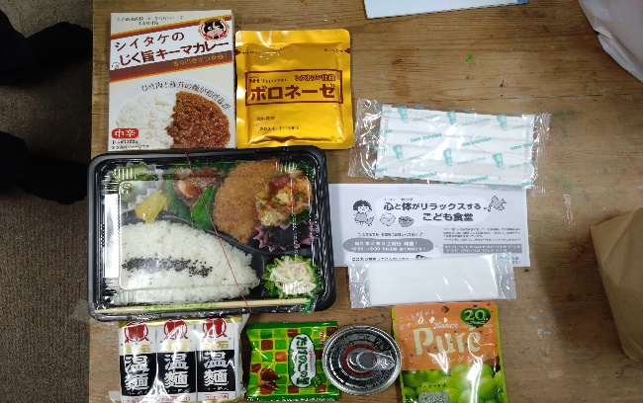
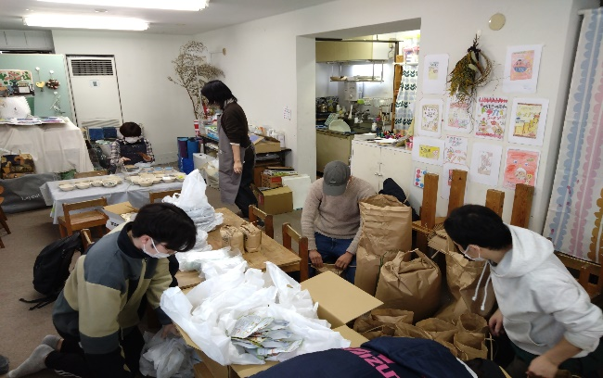
開催の様子が分かる写真添付（１回の開催につき2枚程度）

